<项目名称>
Error: Reference source not found

版本 <2.0>

修订历史记录
日期 | 版本 | 说明 | 作者
<2020/6/4> | <1.0> | <编写软件架构文档> | <许宇、陈奕宇、林常青、梁浩铭>
<2020/6/4> | <2.0> | <完善软件架构文档> | <许宇、陈奕宇、林常青、梁浩铭>

目录
1. 简介 2
1.1 目的 2
1.2 范围 2
1.3 定义、首字母缩写词和缩略语 2
1.4 参考资料 2
1.5 概述 2
2. 架构表示方式 2
3. 架构目标和约束 2
4. 用例视图 2
4.1 用例实现 2
5. 逻辑视图 2
5.1 概述 2
5.2 在架构方面具有重要意义的设计包 2
6. 进程视图 2
7. 部署视图 2
8. 实施视图 2
8.1 概述 2
8.2 层 2
9. 数据视图（可选） 2
10. 大小和性能 2
11. 质量 2

Error: Reference source not found

简介

目的
本文档将从架构方面对系统进行综合概述，其中会使用多种不同的架构视图来描述系统的各个方面。它用于记录并表述已对系统的架构方面作出的重要决策。

范围
作用于整个分析设计、实施、测试阶段，将影响与上述活动相关的角色。

定义、首字母缩写词和缩略语
无

参考资料
无

概述
使用微信小程序作为前端开发工具用于软件交互界面开发，使用Java语言和SpringBoot框架进行系统和逻辑开发，使用mysql作为数据库存储并存储到阿里云云端。

架构表示方式
本文档采用 UML 分析设计语言对软件备选构架进行描述，使用绘图工具和IntelliJ IDEA生成软件构架的用例视图、逻辑视图。对于进程视图、部署视图和实施视图，由于在本软件备选构架中作 用不明显，因而略去。

架构目标和约束
用户操作简单，系统稳定性高、可扩展性高，构件重用性好，语言版本可扩展，采用面向对象 进行分析与设计，采用 Java 编程。

用例视图
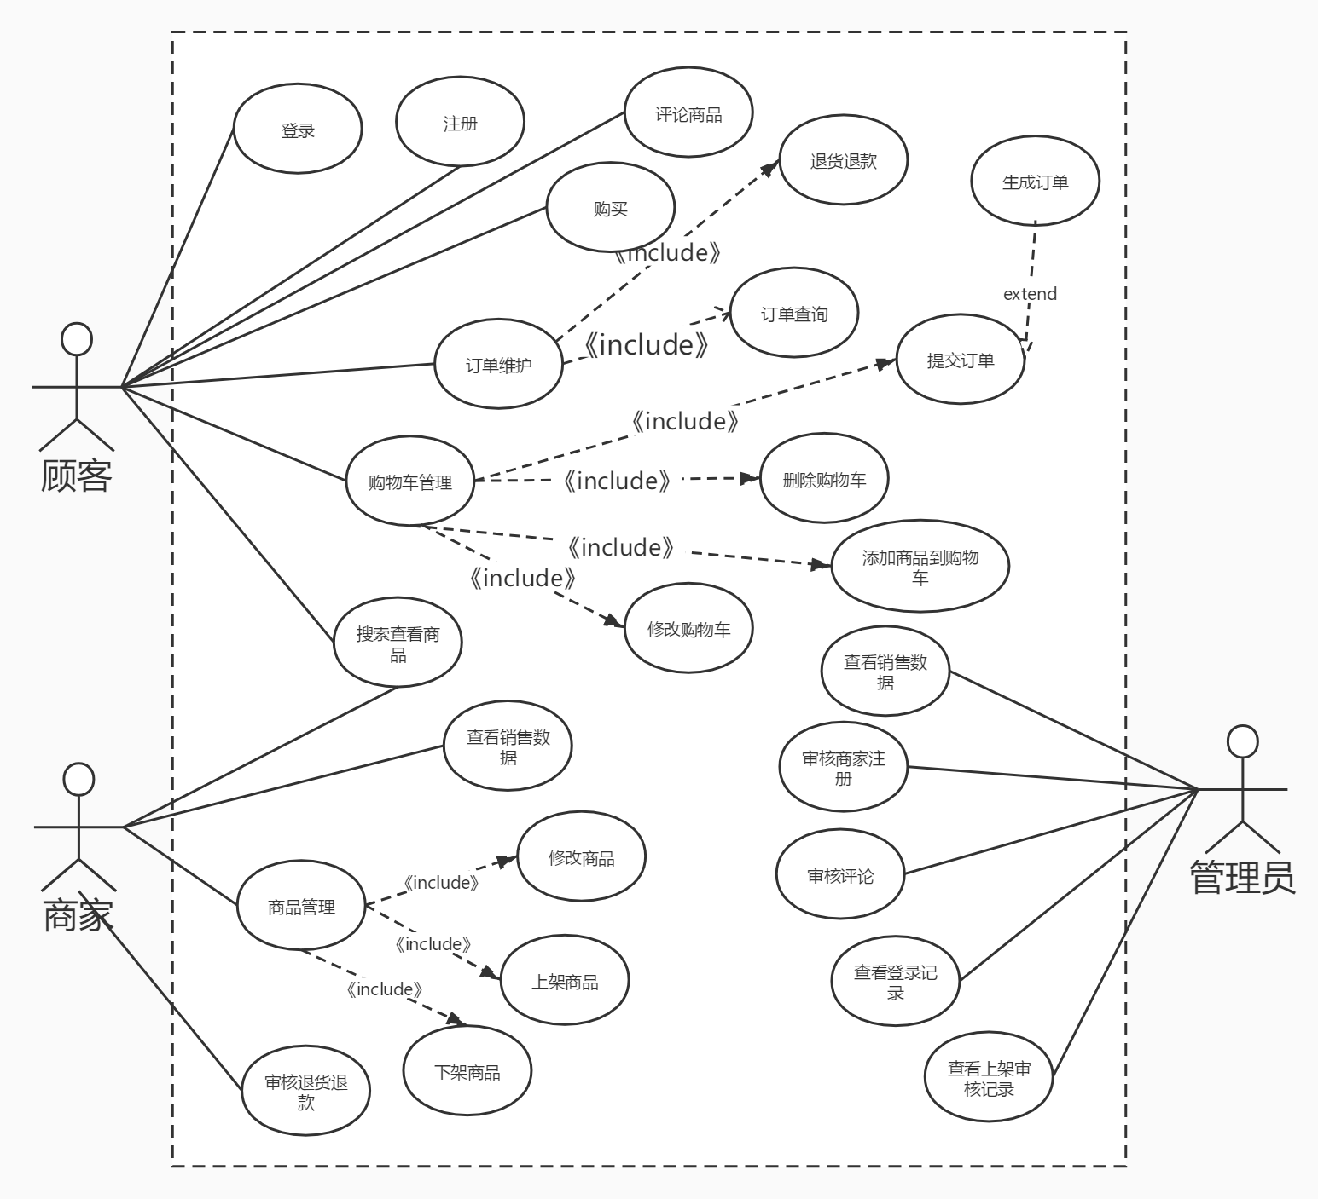

关键用例实现
4.1.1用户查看商品
顾客在注册登录后于首页可以浏览商品内容，查找商品。
设计：后端建立商品类对需要放置于首页的商品进行封装，并建立相应表管理数据。前端通过控件连接接口展示商品内容并实现与用户的交互。
4.1.2 用户管理购物车（删除）
顾客打开自己的购物车界面，选择某个商品，点击删除该商品实现从该用户的购物车删除商品。
设计：后端建立购物车类对需要放置于购物车的商品进行封装，并建立相应表管理数据。前端通过控件连接接口展示购物车内容并实现与用户的交互，用户执行删除时对应后端数据改变。

4.1.3管理员查看销售数据
管理员要先登陆并通过认证，进入管理员页面后，点击管理后台数据，可以查看系统平台各类销售数据。
设计：后端建立包含商家、用户、销售情况数据的表，多数属性来自于外键使用，并在系统层实现存储为excel表格操作逻辑。前端通过控件连接接口展示打印按钮实现与用户的交互。
4.1.4商家上架商品
商家登录后，操作自己商店界面，商家选择某个要上架的商品，填写好有关商品的信息资料和附带图片后，申请将商品上架到自己的商店。
设计：后端建立包含商家、商品的sku表，并在系统层实现对表格的添加操作。前端通过控件连接接口展示需要填写的信息供商家填写。

逻辑视图

概述
构架的逻辑视图。说明了最为重要的类、它们在服务包和子系统中的组织形式以及将这些 ，子系统组织为层的方式。另外还说明了最为重要的用例实现（例如，构架的动态方面）。为了说明在构 架方面具有重要意义的类、子系统、包和层的相互关系，会在逻辑视图中包含类图。

层次

- 视图层
用户与系统交互觉得界面，包含用例分析中的边界类
- 系统层
系统底层环境平台，具有可插拔的集成功能响应系统
- 逻辑层
相应操作，组织和管理系统的正常运行，包含用例分析中产生的控制类
- 持久层
内存数据结构、文件格式、外部数据存取、数据通信接口，包含域名和服务器地址。
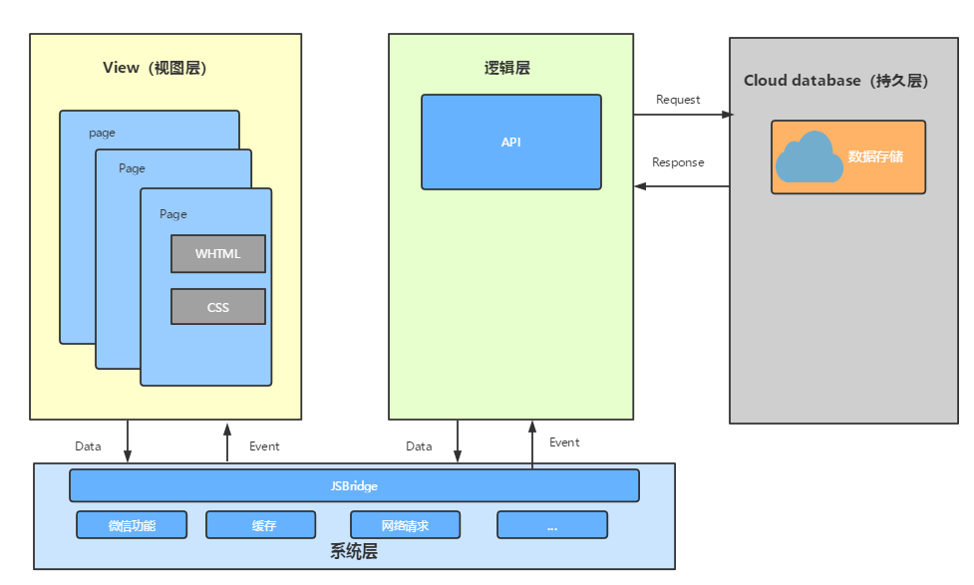

5.2.1视图层
5.2.3系统层（控制层）
系统配置类图：
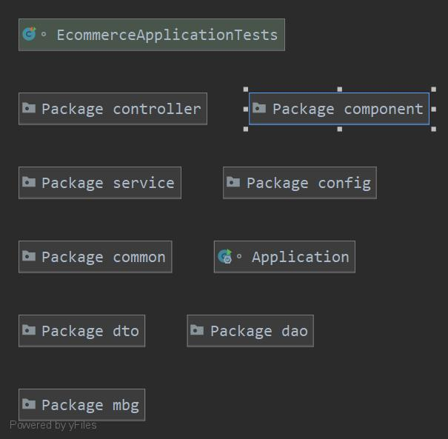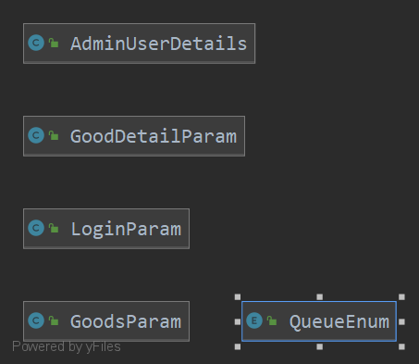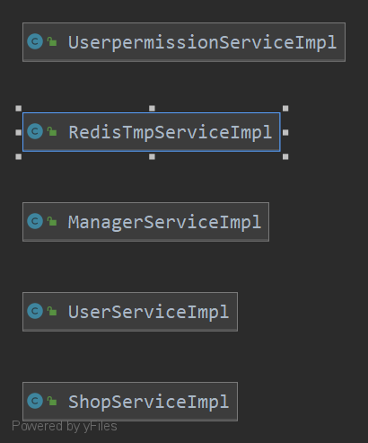
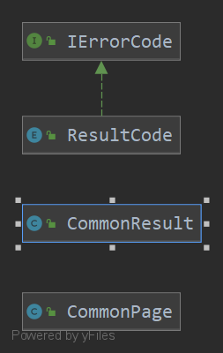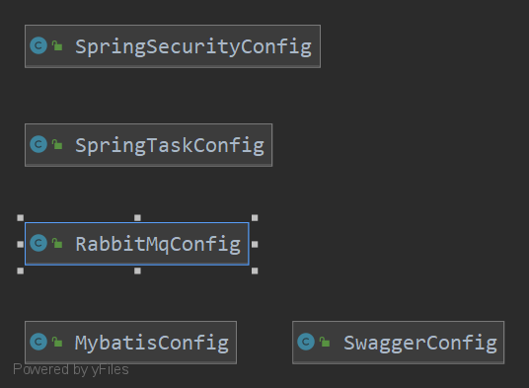

控制类图：

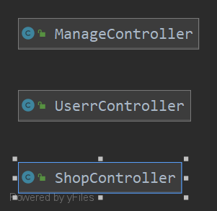

5.2.2逻辑层
Service层:

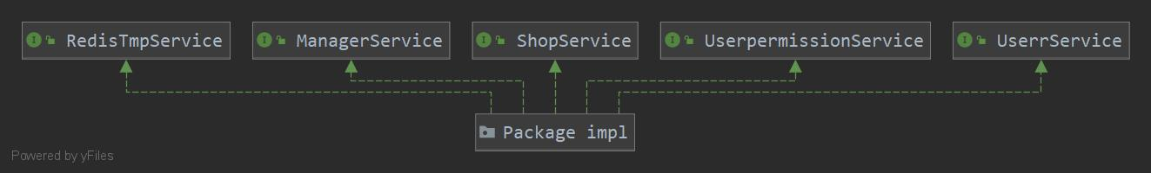

Mapper：
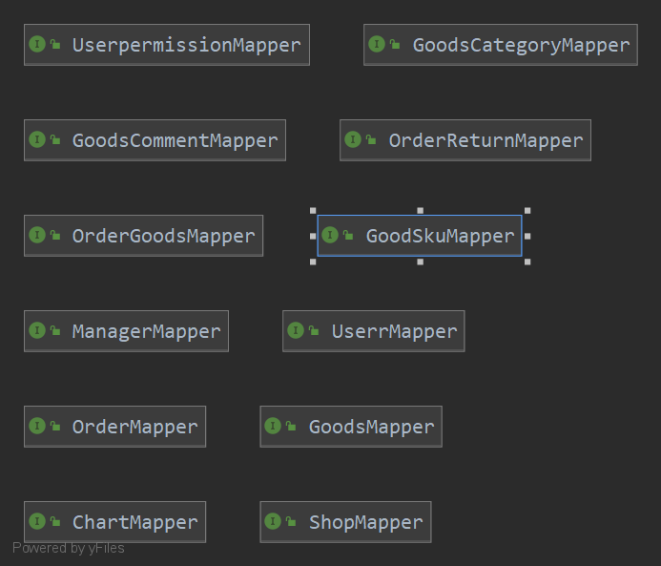
Example：
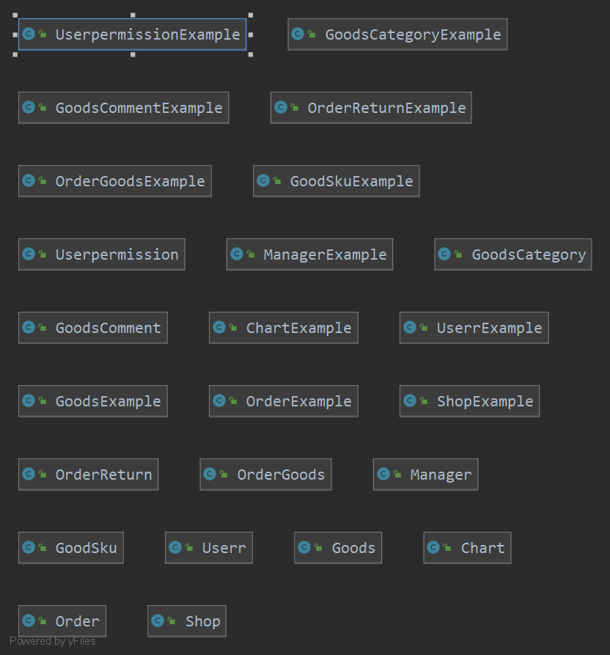

Dao层：

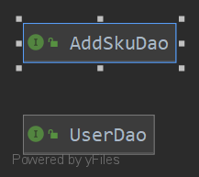

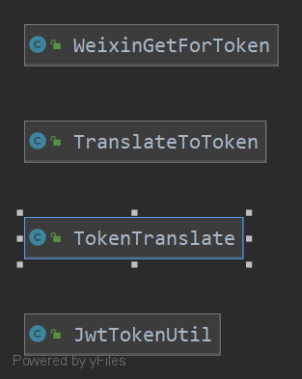

5.2.3持久层（数据层）
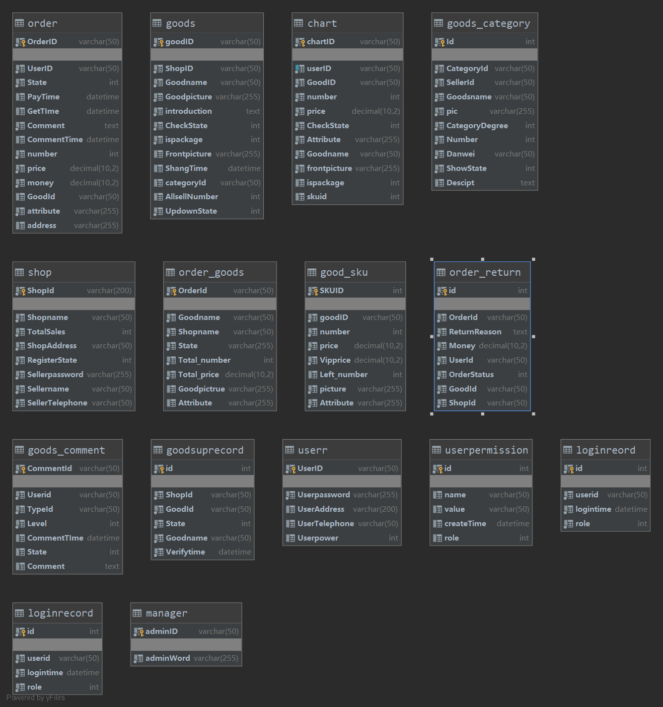

进程视图
顺序图：
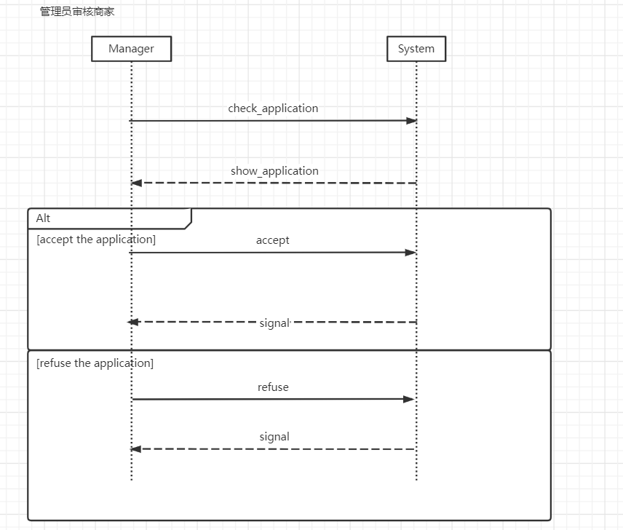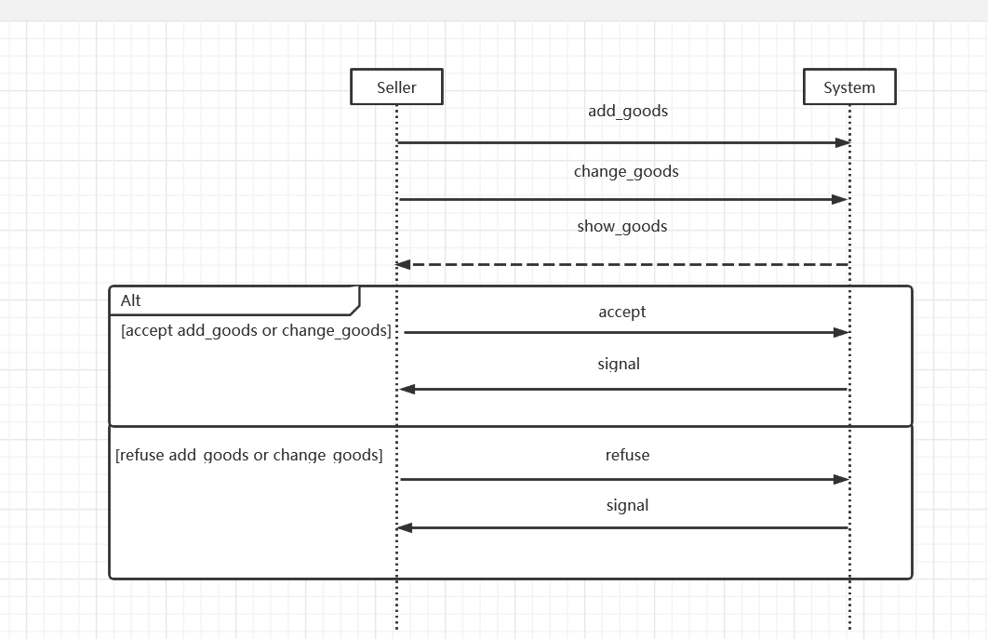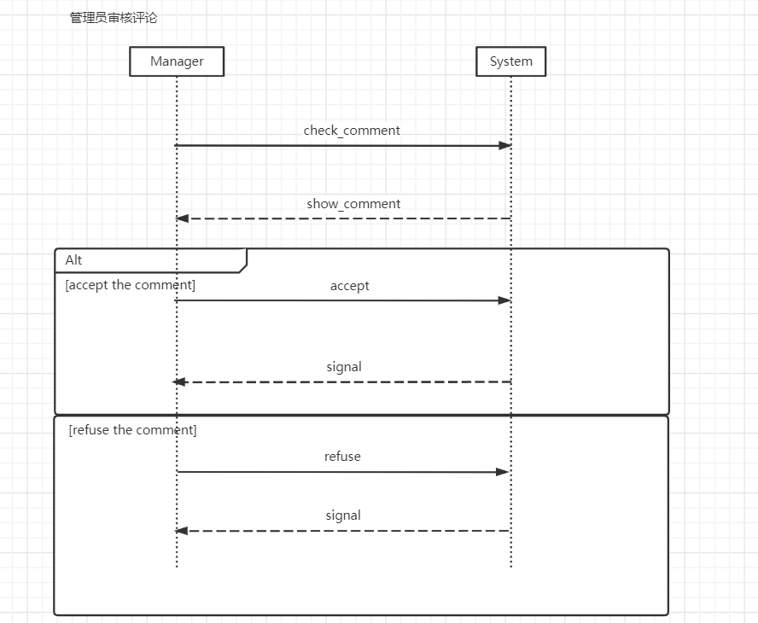

部署视图
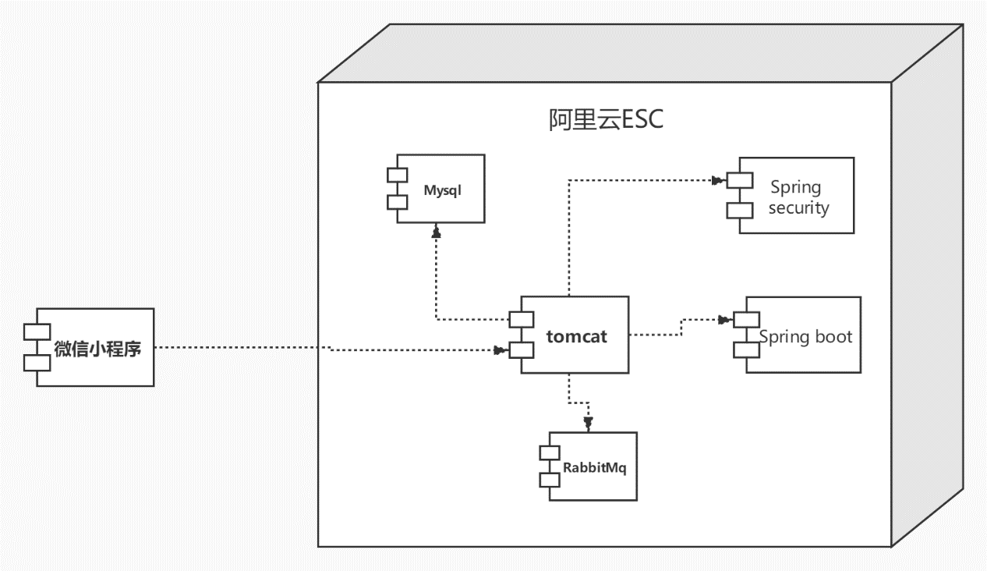
视图组件详细描述：
- spring security：目的是权限管理，本项目分为3类角色：顾客，商家和管理员。Spring security和Jwt一起实现登录后的授权功能，以及集中用token存储用户信息。
- RabbitMQ：用于发送延迟消息，比如取消超时订单，审核成功或失败发邮件
- Mysql：存储三个角色的个人信息，以及购物车，订单和商品的信息
- Mybatis：用于和Mysql数据库交互
- SpringTask：实现定时任务，修改超时订单的状态。

实施视图

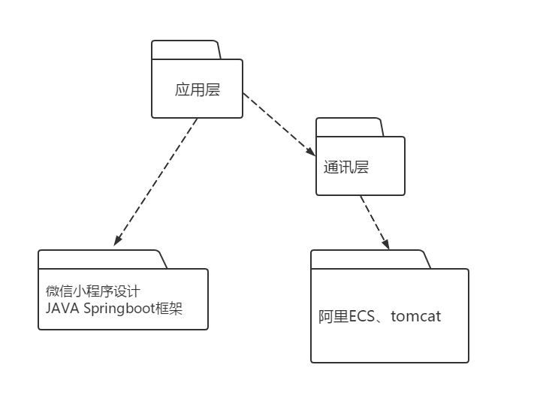

概述
应用层基于微信小程序开发工具和Java SpringBoot框架设计实现，通信层使用tomcat代理实现域名数据库访问和操作、权限控制、缓存等功能。

层

通讯层
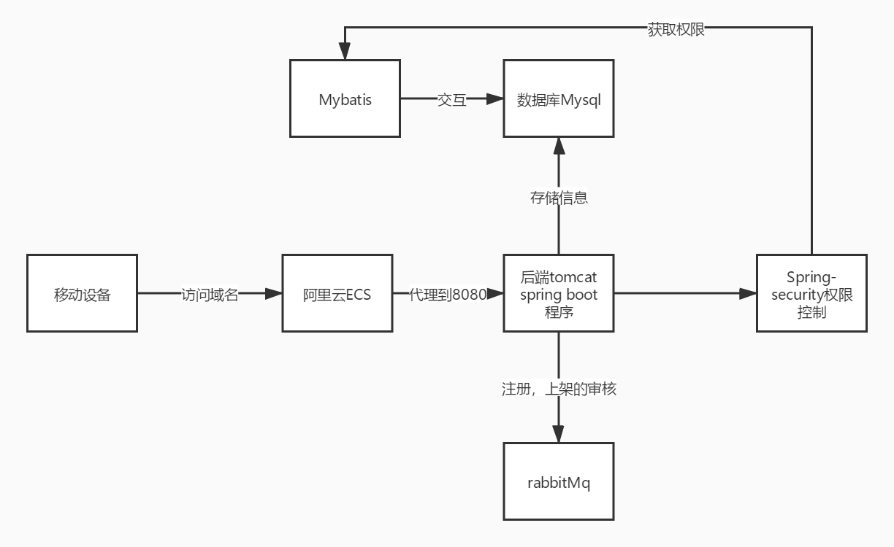

8.2.1.1阿里云ECS和tomcat代理
我们将程序部署到阿里云的ECS上，然后代理到tomcat上就可以实现远程访问了。Mybatis主要用于与mysql数据库交互，RabbitMq用于延迟消息的发送。
8.2.1.2后端Spring boot
- spring security：目的是权限管理，本项目分为3类角色：顾客，商家和管理员。Spring security和Jwt一起实现登录后的授权功能，以及集中用token存储用户信息。
- RabbitMQ：用于发送延迟消息，比如取消超时订单，审核成功或失败发邮件
- Mysql：存储三个角色的个人信息，以及购物车，订单和商品的信息
- Mybatis：用于和Mysql数据库交互
- SpringTask：实现定时任务，修改超时订单的状态。

数据视图
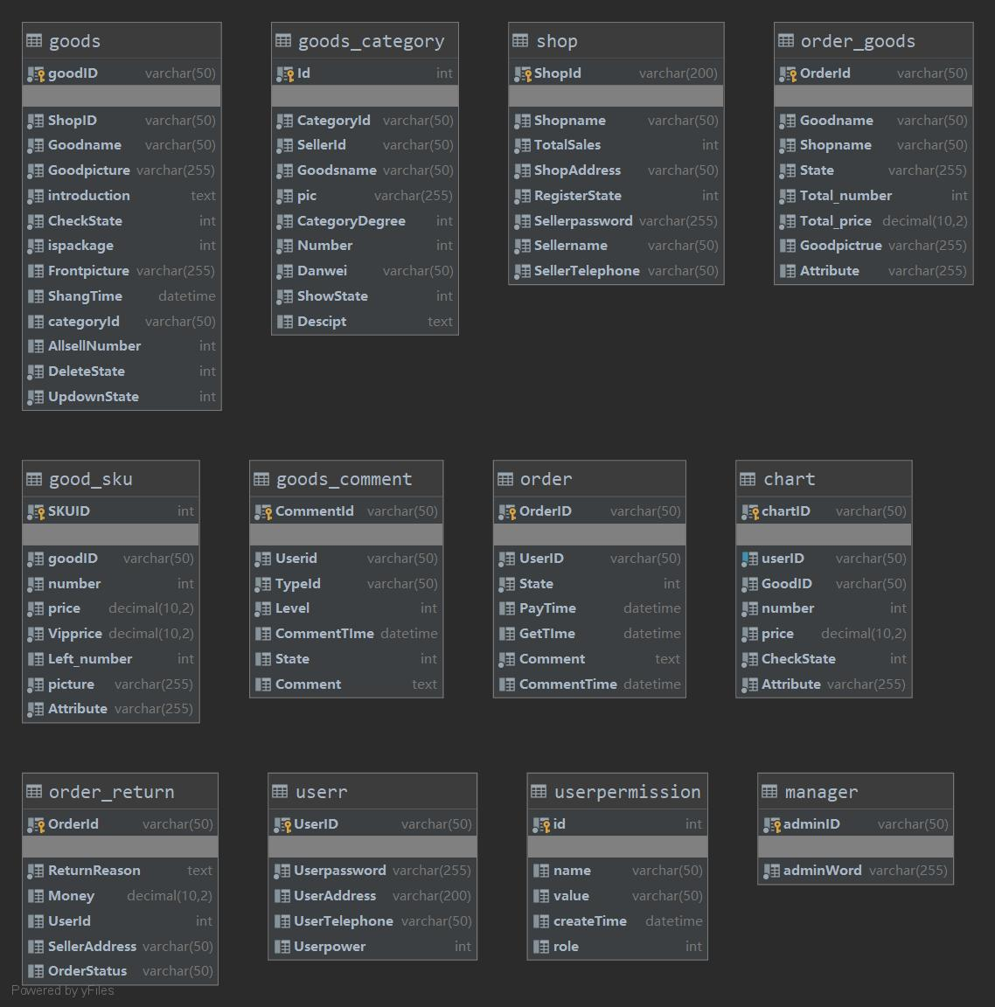

上述数据表拟定长期存储于数据库ecommercesystem中，半年后数据转移到磁盘存储。

大小和性能
本系统业务功能逻辑简单清晰，且在前端界面和使用逻辑上符合当下用户使用习惯。对于不同功能采用不同的实现逻辑。出现功能性错误时可以及时纠正优化。数据来源可靠网站爬虫，项目大小177 MB 。数据保存合理，数据阶段性更新且有安全性。

质量
页面适配，前端页面设计使用微信小程序组件，页面对不同设备的适配性由组件保证。 系统兼容，windows下运行。

